聖母醫護管理專科學校護理科
102年度「結合大專校院辦理就業服務補助計畫」活動
闖世代的幸福醫護產業參訪心得報告
班級：四甲 學號：0985101012 姓名：林以婕
一、參訪中印象最深刻的部份
參訪中安排了一項活動，運用兩人三腳與蒙眼的遊戲讓我們體驗身心障礙者失能的感受，這兩項遊戲似乎不陌生，但這次是三人四腳與蒙眼結合，一位帶領者和兩位被帶領者需共同通過障礙物的考驗，只是第一次接觸覺得很新鮮，不過體驗後才得知困難度增加不少；就以自己是被帶領者的角色來說，感受到行動不便的困難，尤其加上蒙眼後挑戰失明者面對黑暗時更是讓人恐懼，接著我也觀察到進行過程中帶領者的慌張，所以除了要展現默契之外，雙方間的信任感更為重要，然而信任可用真實的行動或言語表達，就像照顧者在照顧身心障礙者時，需感同身受的角度，才能發揮耐心、細心、鼓勵……得到他們的信任；最後我覺得自己現在可能沒有真正護理人員完善的照護技巧，但若先有同理心的態度，才有機會學習當被信任的人。
二、本次參訪對你在相關護理專業課程 (慢性病護理學、社區護理學、長期照護、老人護理學) 的成長與連結性
上了四年級的護理專業課程，得知共同點是討論現代國人的健康，醫護人員有必要了解這些趨勢和發展，才能針對人們的健康問題給予完善的治療或照護；就目前慢性病和高齡人口的快速成長，使得發展其他醫療以外的醫護服務產業，像這次參訪的竹林養護院、竹安身心障礙養護院、長庚養生村……等，這些產業勢必增加。然而參訪中他們各自介紹自己的理念、優點，不外乎都是要達到讓每個人享有好的生活品質，而社會大眾對於健康照護的需求日增，對護理品質的要求相對提高，護理人員所扮演的角色與功能也越來越多元化，所以必須不段充實新知及學理，並將這些知識運用於臨床，而達到提升護理專業的水準及提供更高的服務品質。
三、本次參訪對你未來選擇就業的影響
了解未來醫護產業的發展趨勢，在政府的政策下，長照機構、社區、居家和慢性病相關的照護體系會持續增加，不在只限於醫院或診所工作，而是有更多就業的選擇，對於這群弱勢族群生理、心理和社會各方面的照護特別重視，是重要學習之處。

四、其他你想說的事
參訪完得知這些照護的地方不僅有完善的醫療或生活設備，以及護理師、復健師、社工等專業人員照護，還規劃很有品質的生活，不管是老人或失能者都有「學習」的機會，做手工藝、繪畫、唱歌、跳舞、電影或戲劇欣賞、各項運動……等，有如學生般的生活，甚至比學校課程更豐富有趣，真讓人羨慕呢！
五、活動剪影
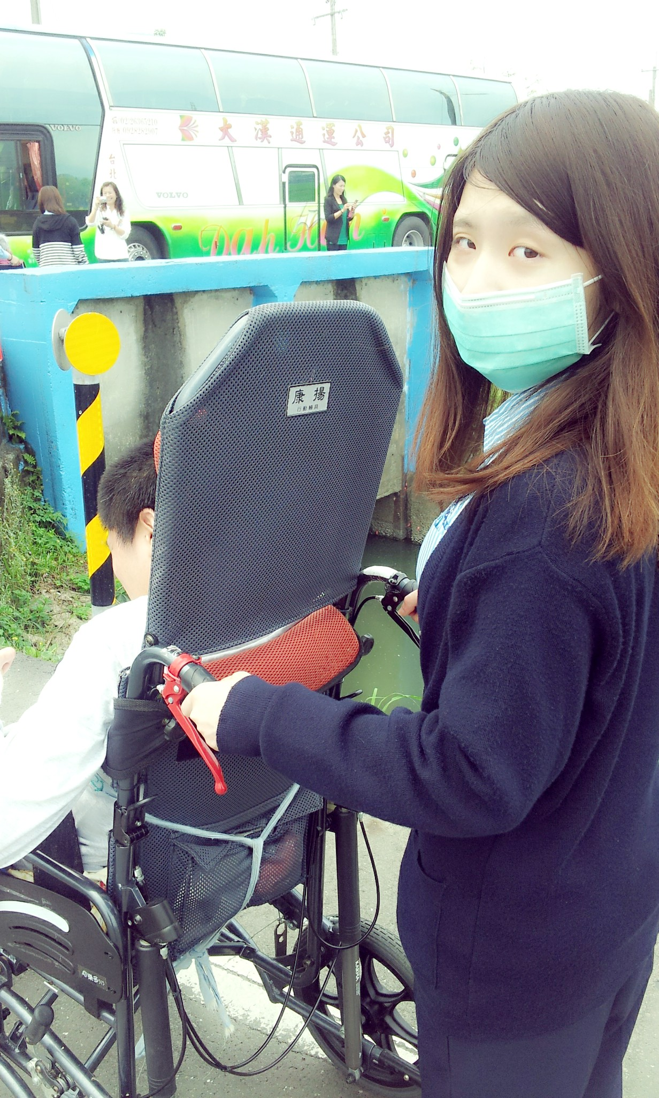
照片說明：冠中是身心障礙者，雖然他無法用語言表達、回應別人，但是仍可以主動和他互動、說話給他聽，希望他也能感受到有人陪伴與關懷。

